华为运动健康v2.0.1-心肌炎风险评估

方案一、基于测量记录提供服务

1、业务流程图
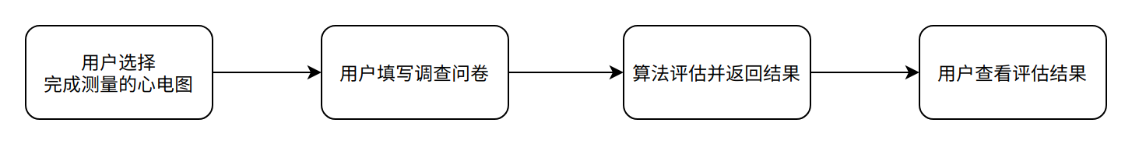

2、页面流程图
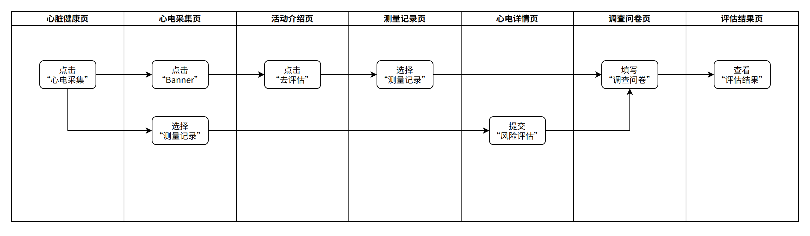

3、需求

3.1、心脏健康页
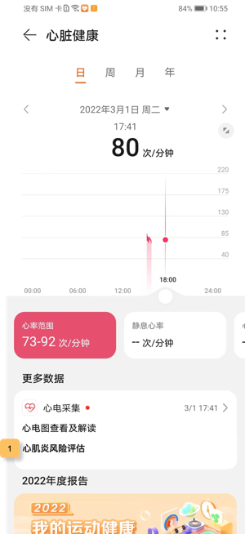

3.2、心电采集页
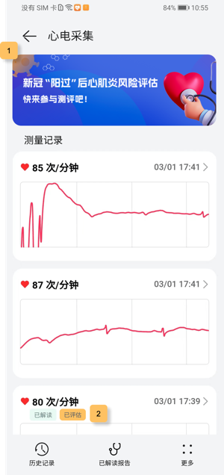

3.3、活动介绍页


3.4、测量记录页
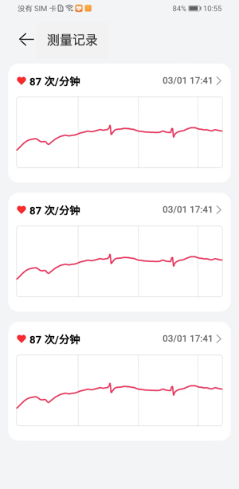

3.5、调查问卷页
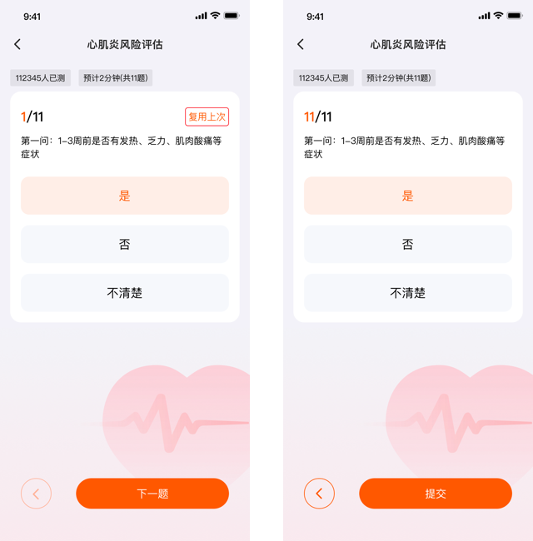

3.6、评估结果页
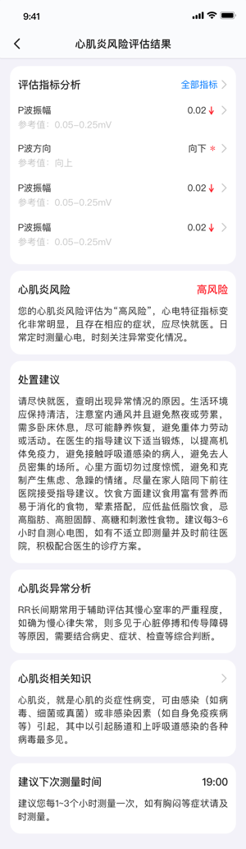

3.7、心电详情页
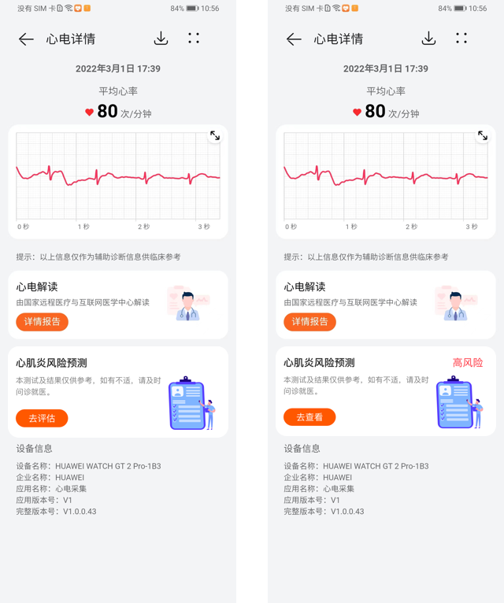

3.8、历史记录页
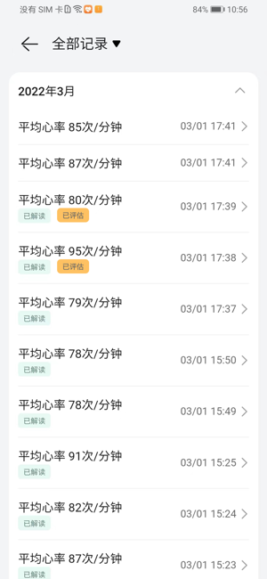

方案二、基于解读记录提供服务

1、业务流程图
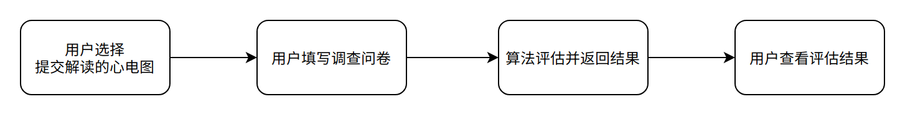

2、页面流程图
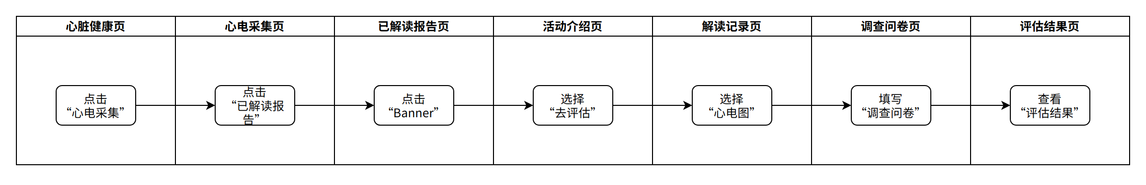

3、需求

3.1、心脏健康页、心电采集页
无修改

3.2、已解读报告页
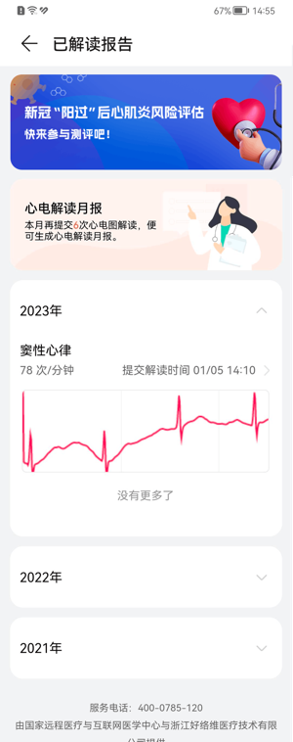

3.3、活动介绍页

3.4、解读记录页
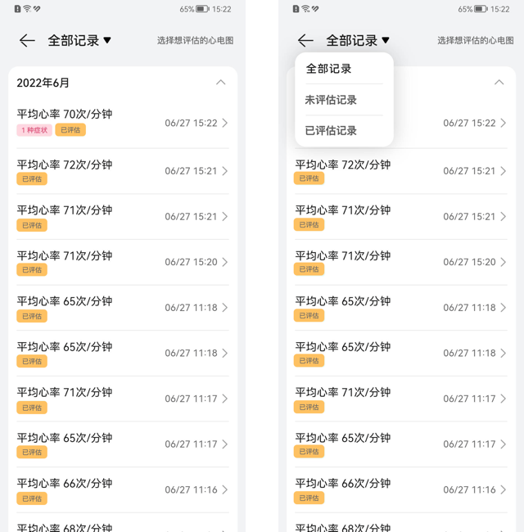

3.5、调查问卷页

3.6、评估结果页

